**班级动态**

**2024.11.19**

1. 早晨入园

应到29人，实到27人，缺勤人数：2人，缺勤人：穆乔洋、娄俊皓。今天大部分幼儿都能按时来园，能有礼貌地和老师打招呼。

二、点心时间

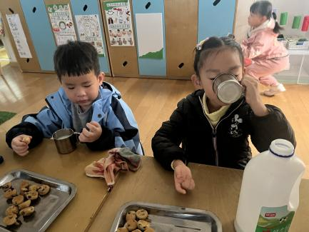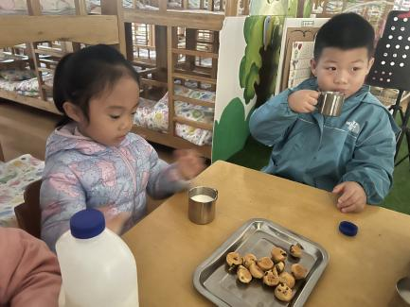早晨入园后，孩子们进行自主点心，他们能有序地洗手、拿杯子、倒牛奶、吃点心，基本了解了点心的每个环节和顺序，并在提醒下有序地做好每件事情。

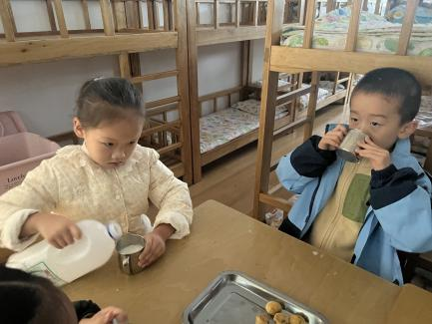

三、区域游戏

自主点心后，孩子们根据自己的区域游戏计划进行区域游戏。

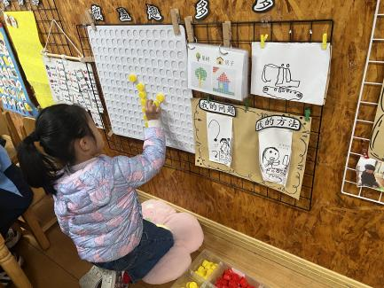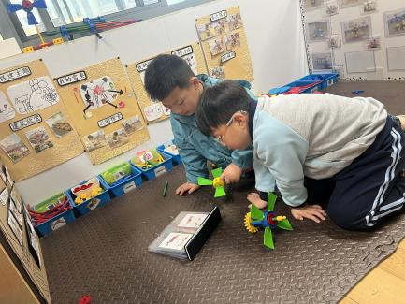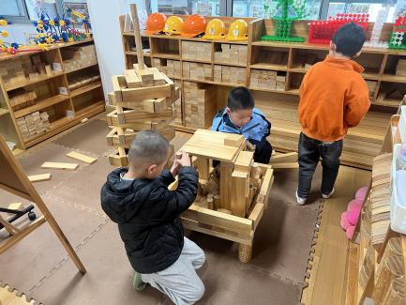

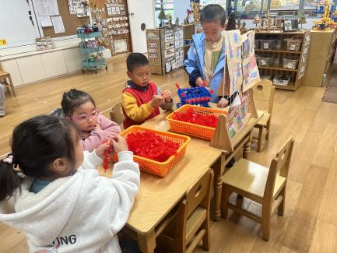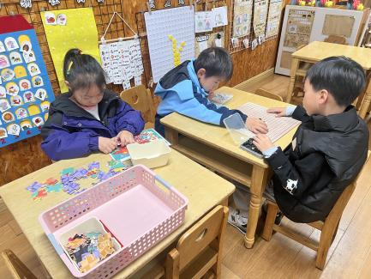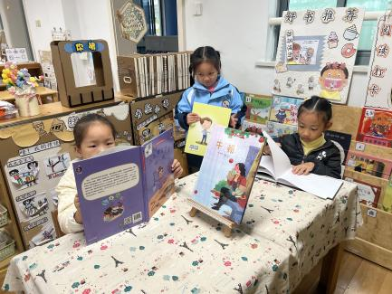

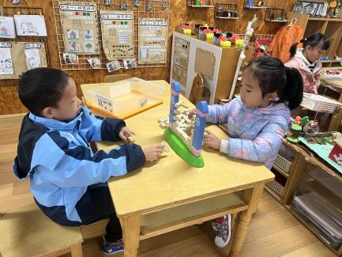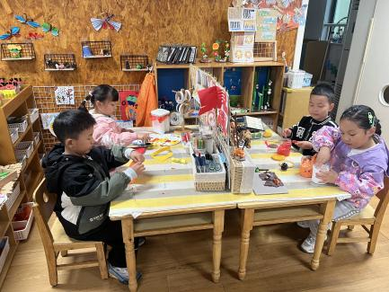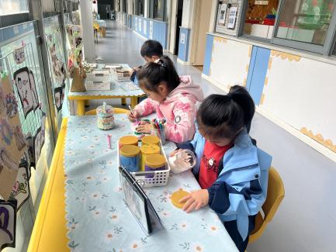

四、户外活动

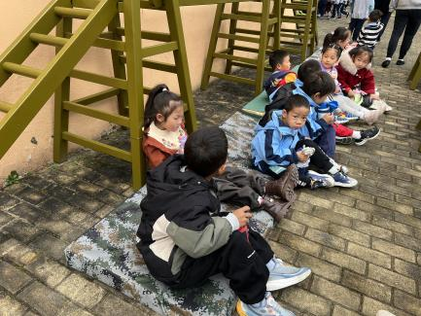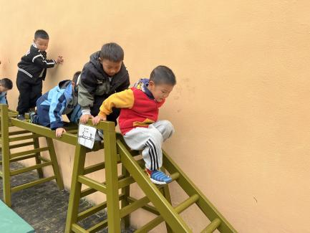今天孩子们练习了跳绳，在跳绳练习中孩子们达到了一定的运动量，并及时补充水分并适当地休息。



五、集体活动

今天的集体活动是数学《数字比大小》

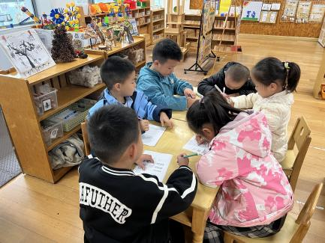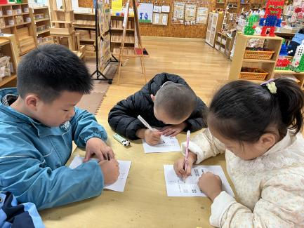这是一节数量感知活动，比较两个抽象数的大小，是数概念教学的重要组成部分。其中“＞”（大于号）、“＜”（小于号）就是用来划分两个量之间大小关系的数学符号。“＞”是表示大数比小数大的符号，在不等式中表示前面的数比后面的数大；“＜”是表示小数比大数小的符号，在不等式中表示前面的数比后面的数小。本次活动将在让孩子认识“＞”、“＜”的基础上，学会正确使用符号进行比较两数的大小。

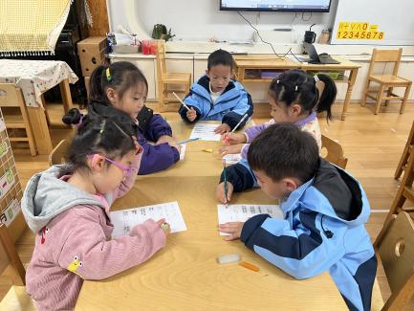

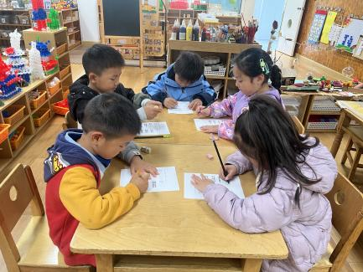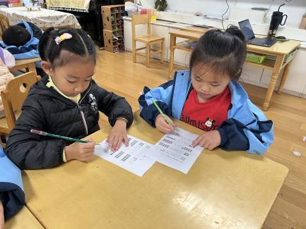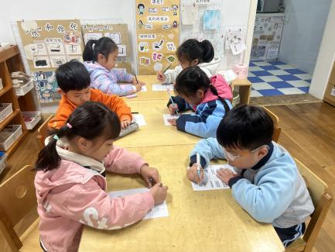

六、请您配合

请汽车接送孩子的家长明天八点前私聊老师一下哈。